Департамент образования и науки города Москвы

Государственное автономное образовательное учреждение

высшего образования города Москвы

«Московский городской педагогический университет»

Институт цифрового образования

Департамент информатики управления и технологий

Мошенина Елена Дмитриевна БД-241м

**Лабораторная работа 2. Моделирование данных и SQL для Data Engineering**

**Вариант 14**

Направление подготовки/специальность

38.04.05 - Бизнес-информатика

Бизнес-аналитика и большие данные

(очная форма обучения)

Руководитель дисциплины:

Босенко Т.М., доцент департамента

информатики, управления и технологий,

кандидат технических наук

Москва

2025

**Введение**

*Цель*: освоить принципы проектирования баз данных, создания структуры таблиц и загрузки данных в PostgreSQL.

**Основная часть**

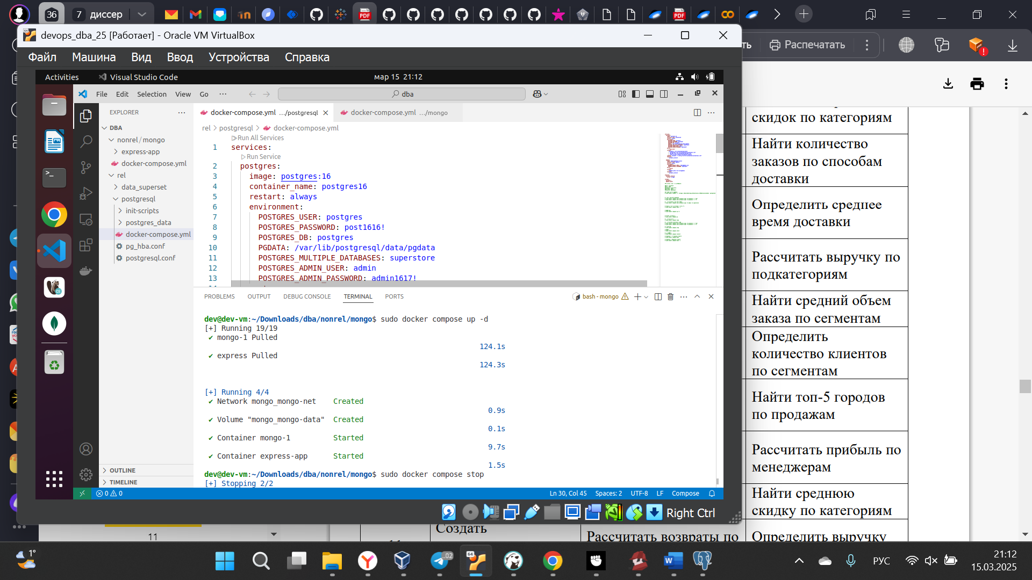

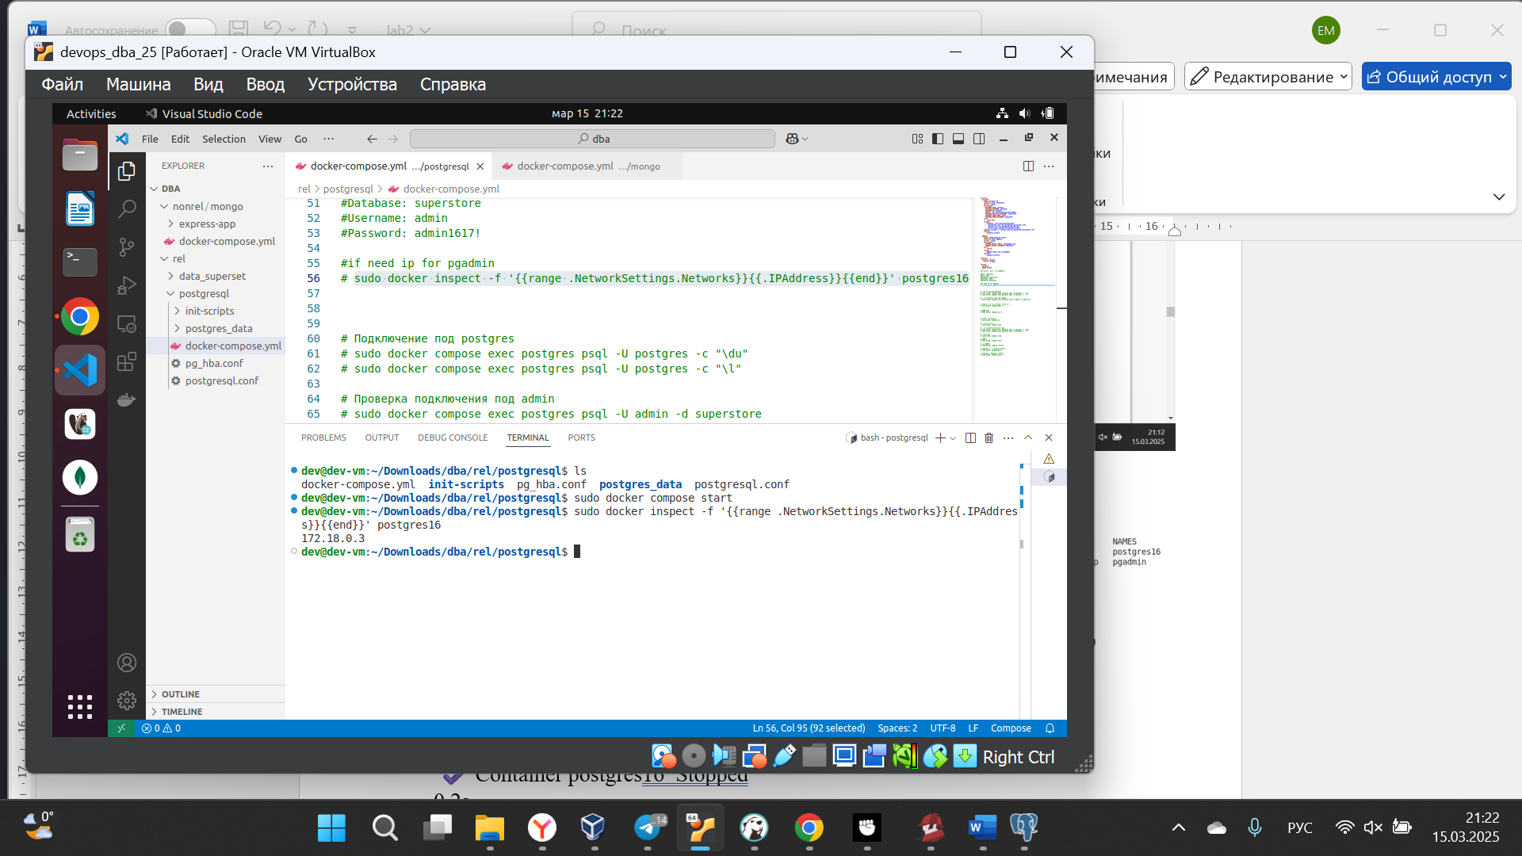

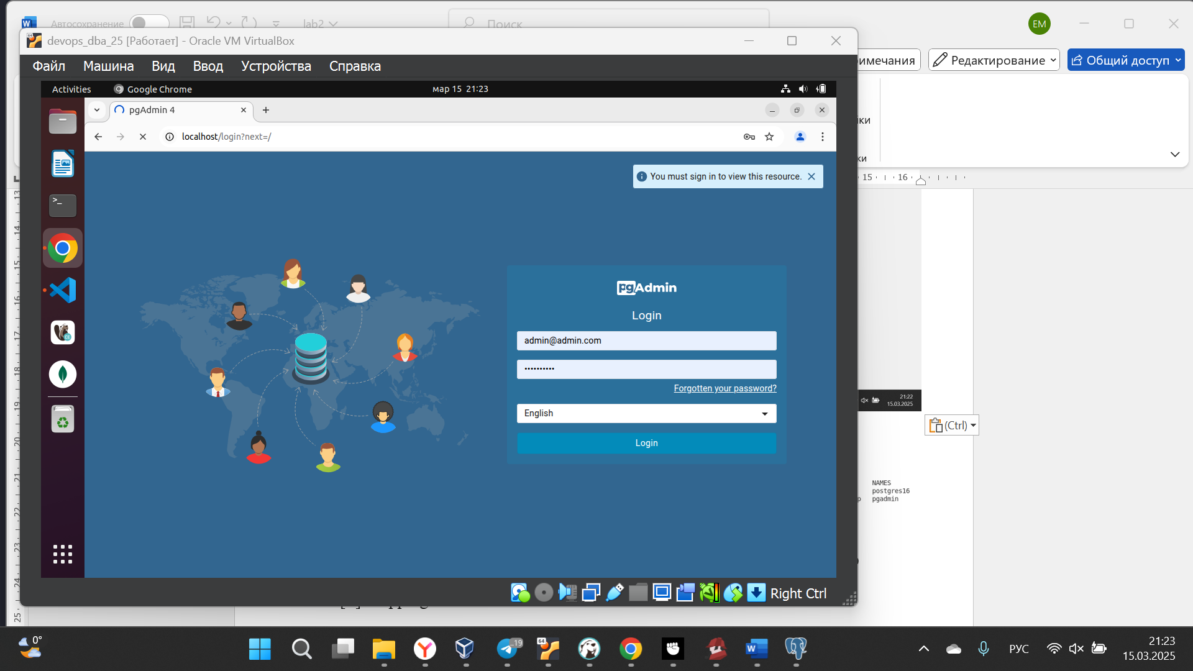

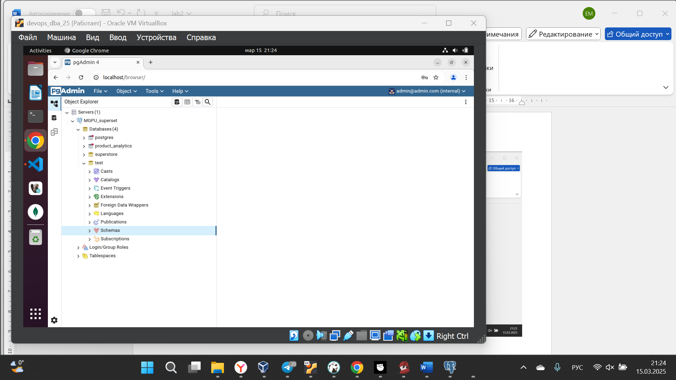

Создаем БД:

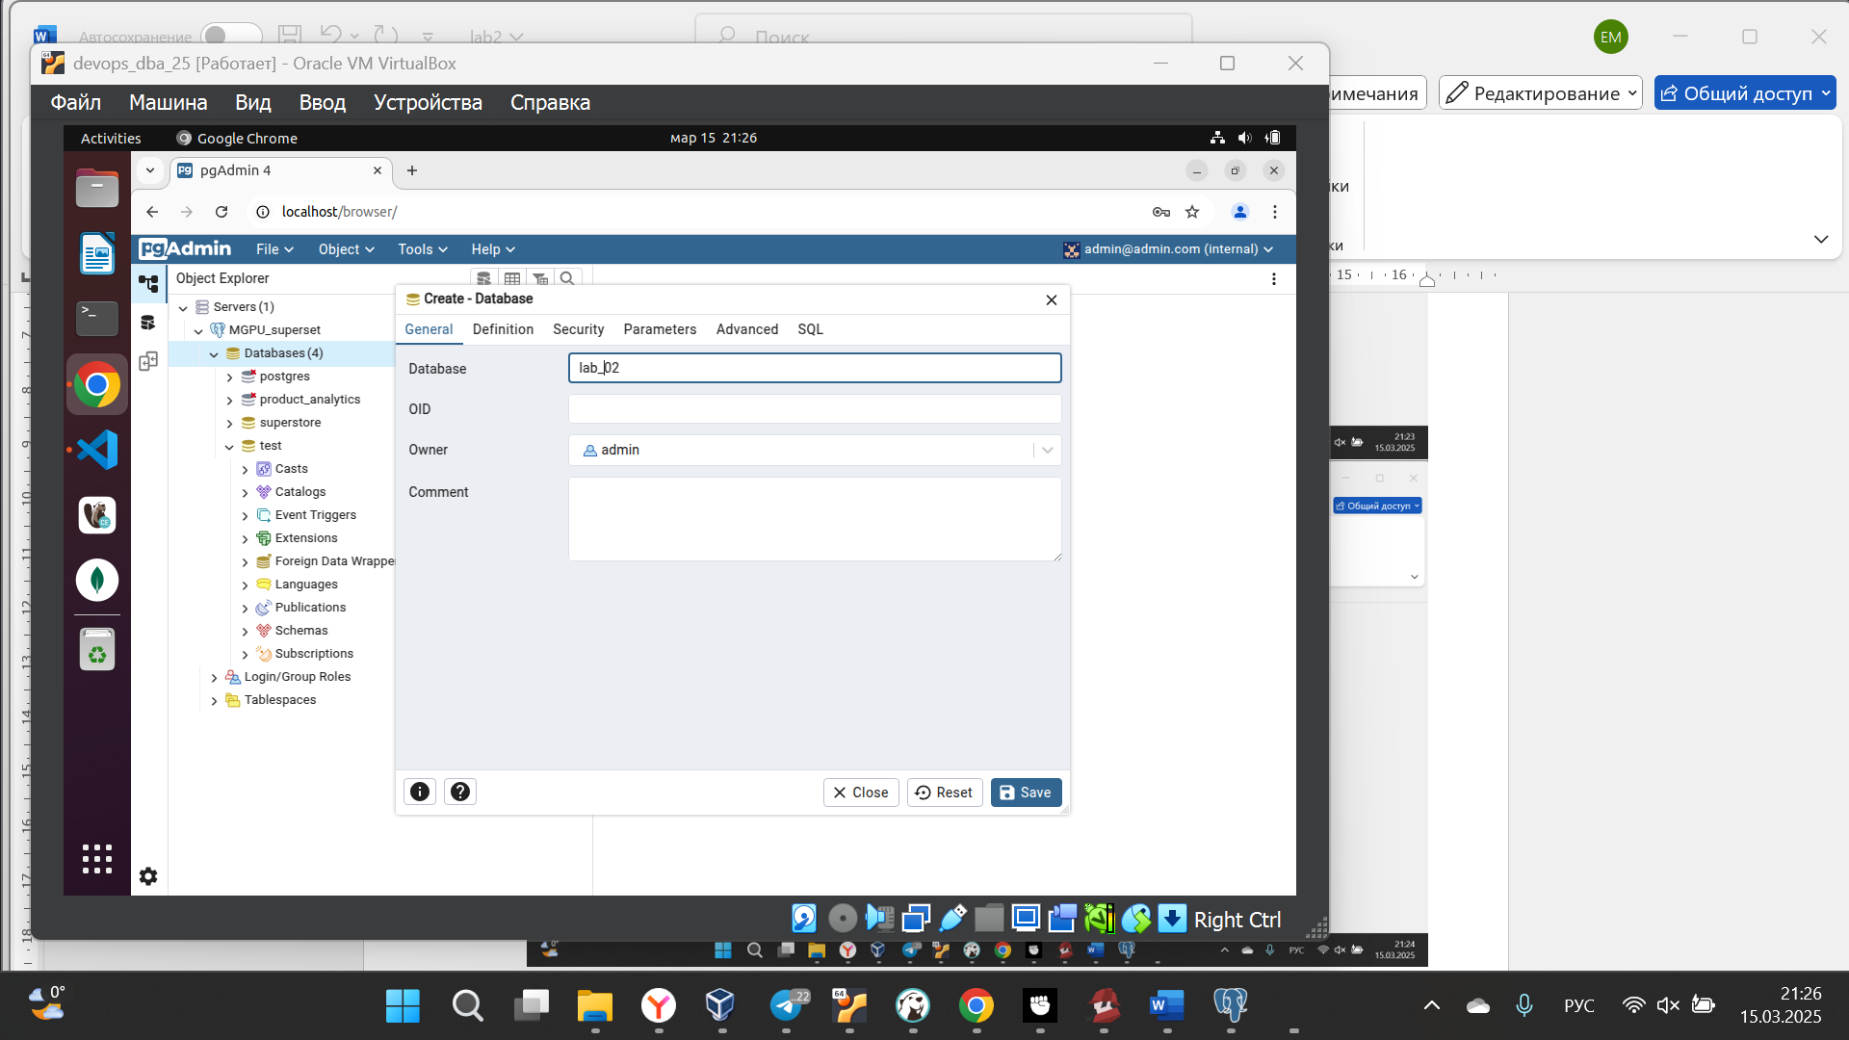

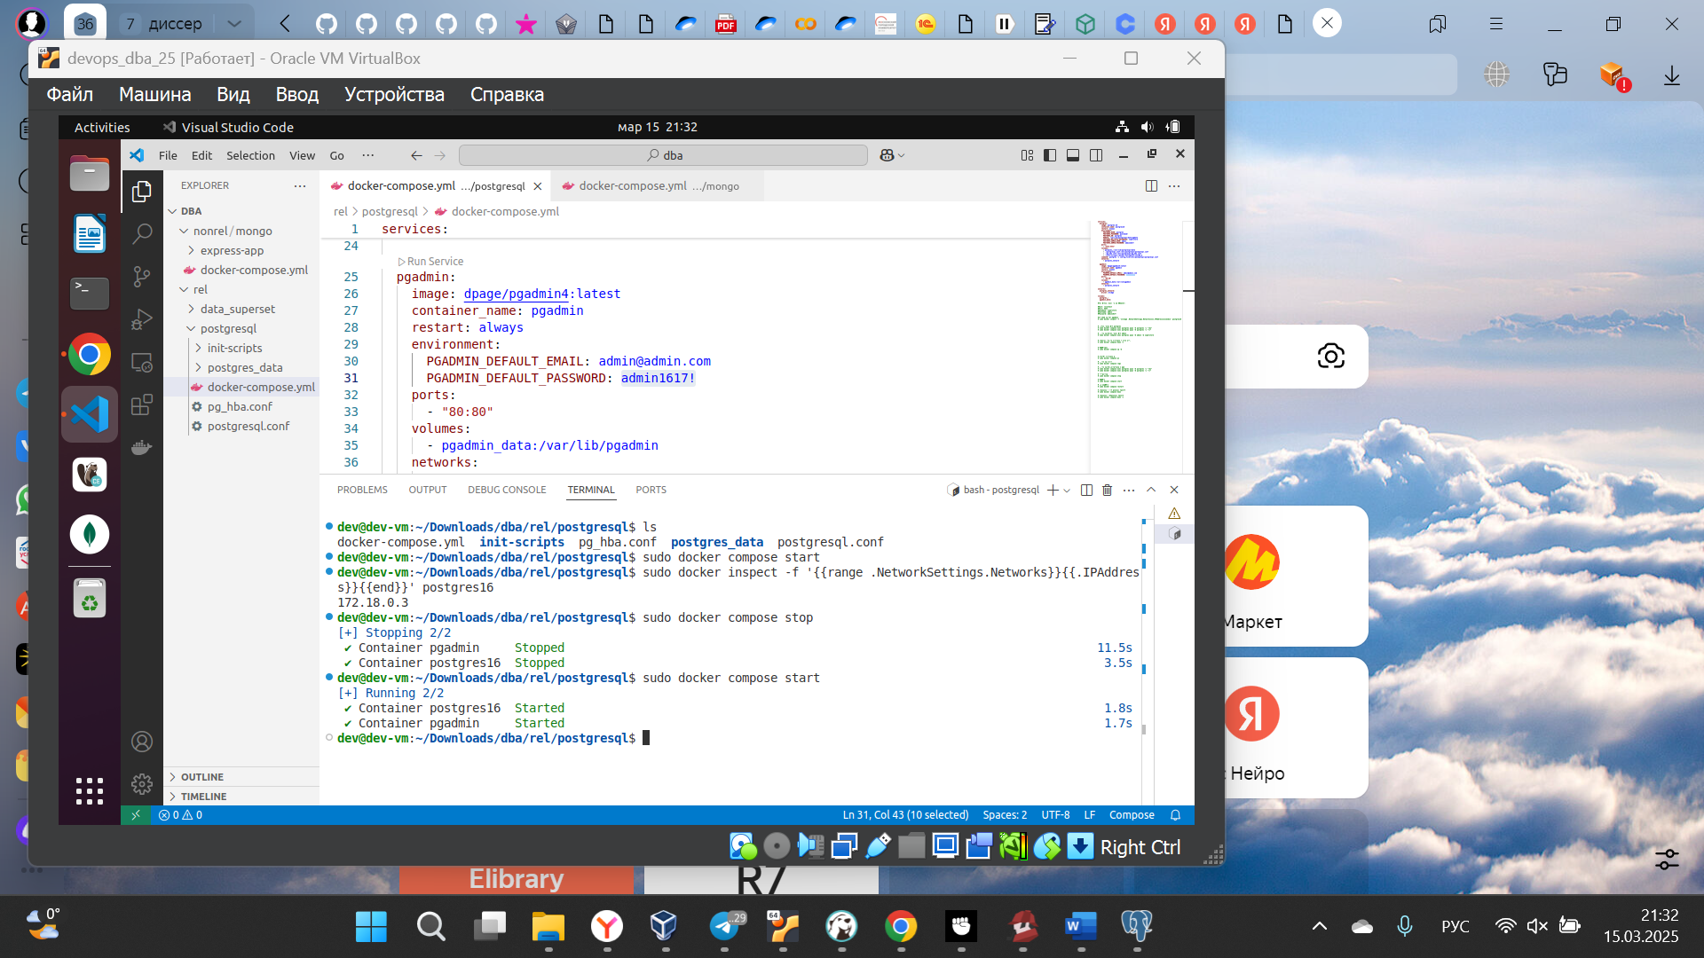

Создаем логическую и реляционную модели:

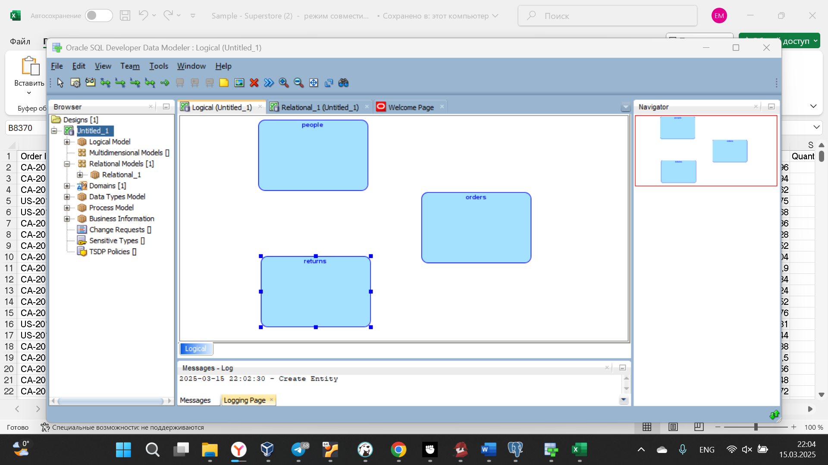

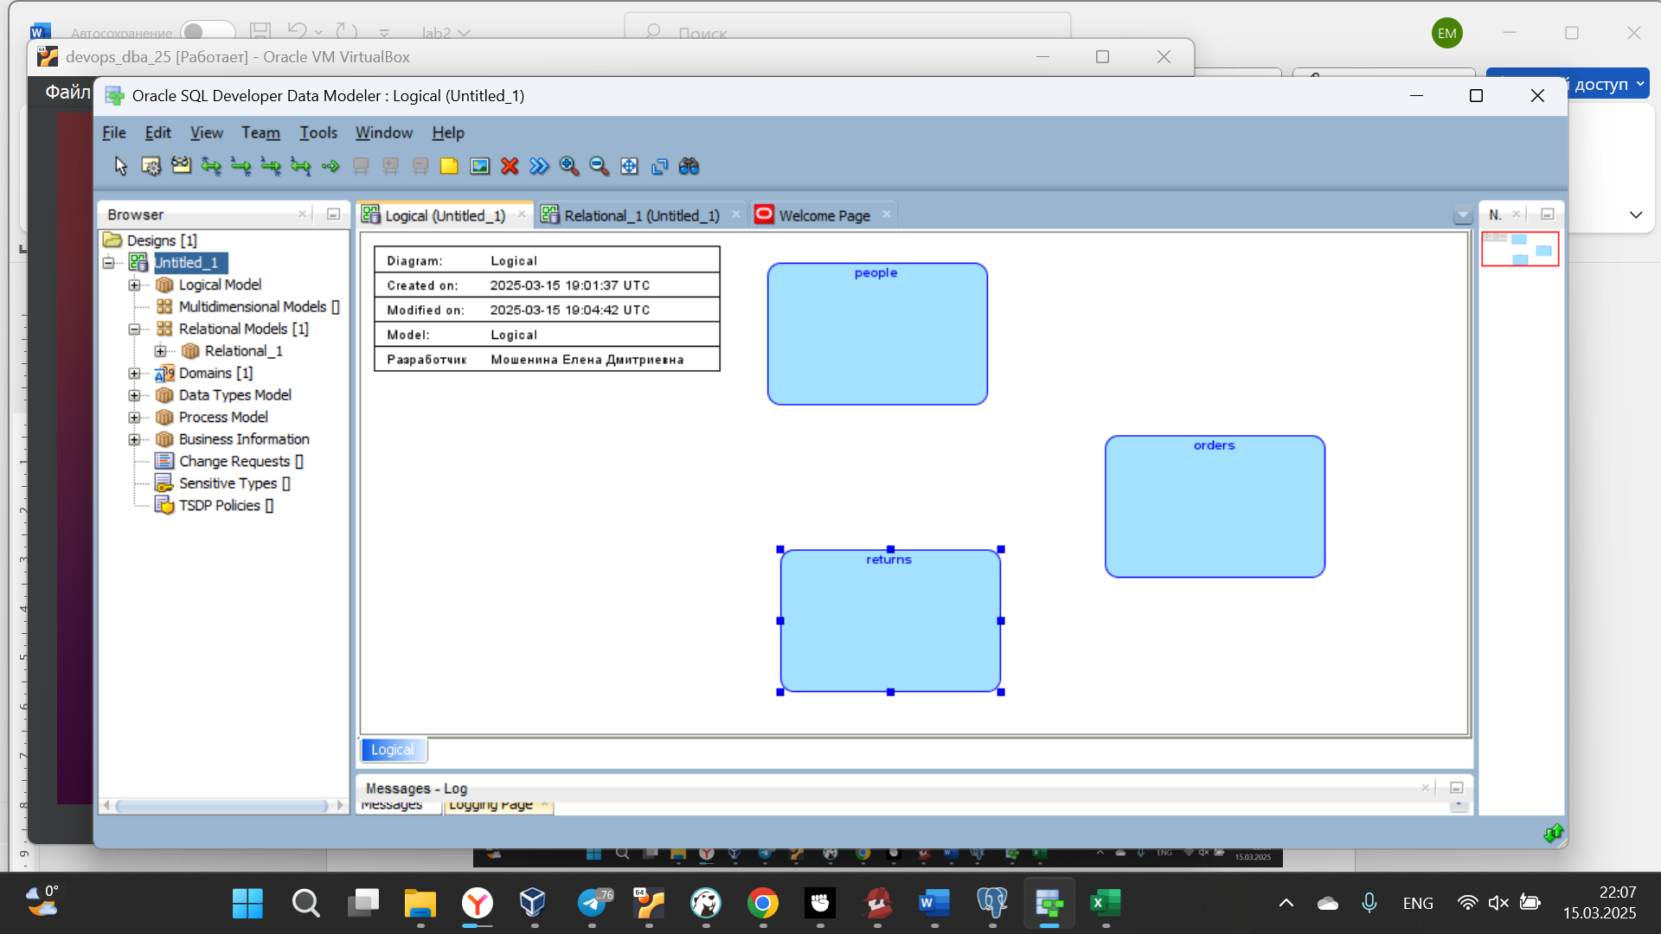

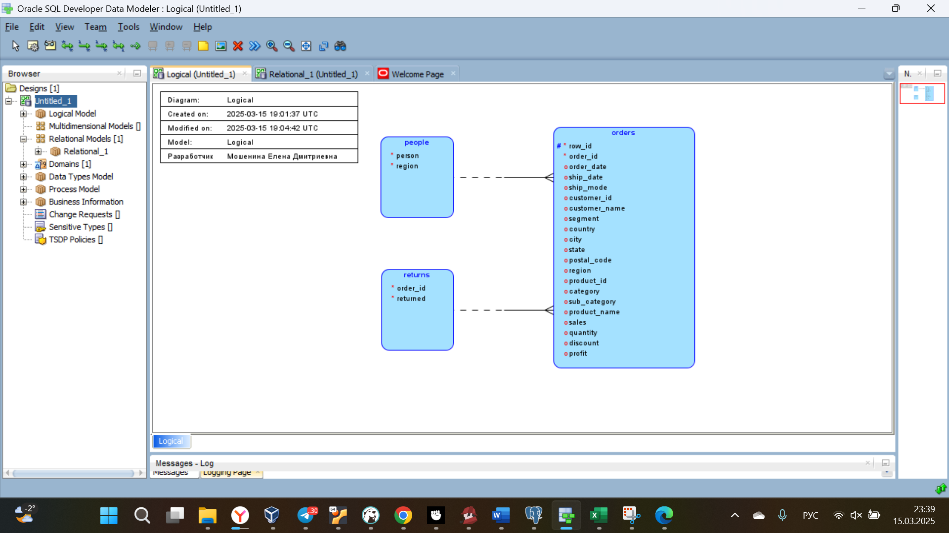

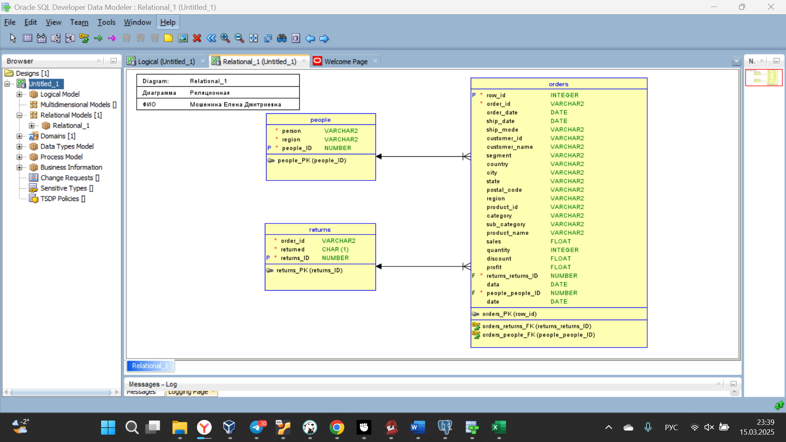

Сохраняем все получившиеся данные на устройстве:

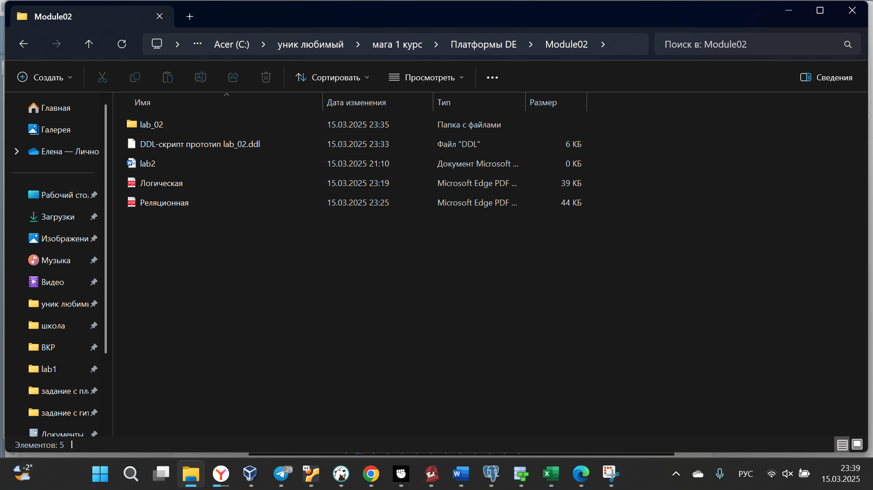

Создаем таблицы и проверяем их:

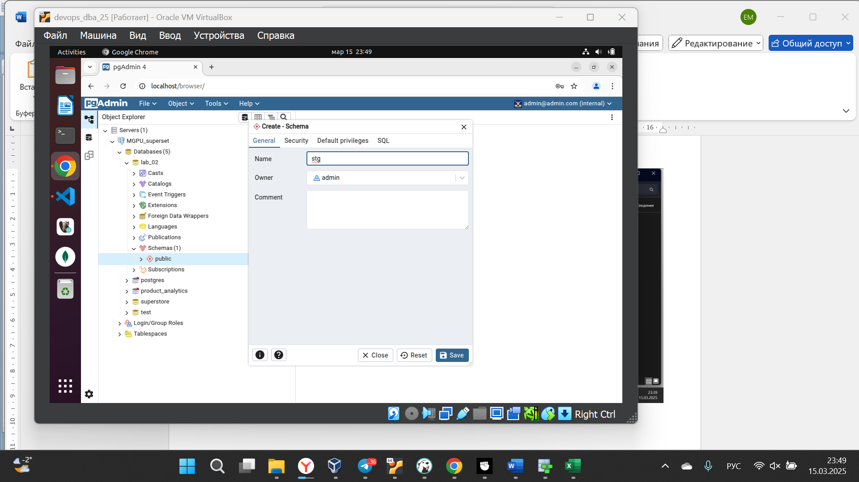

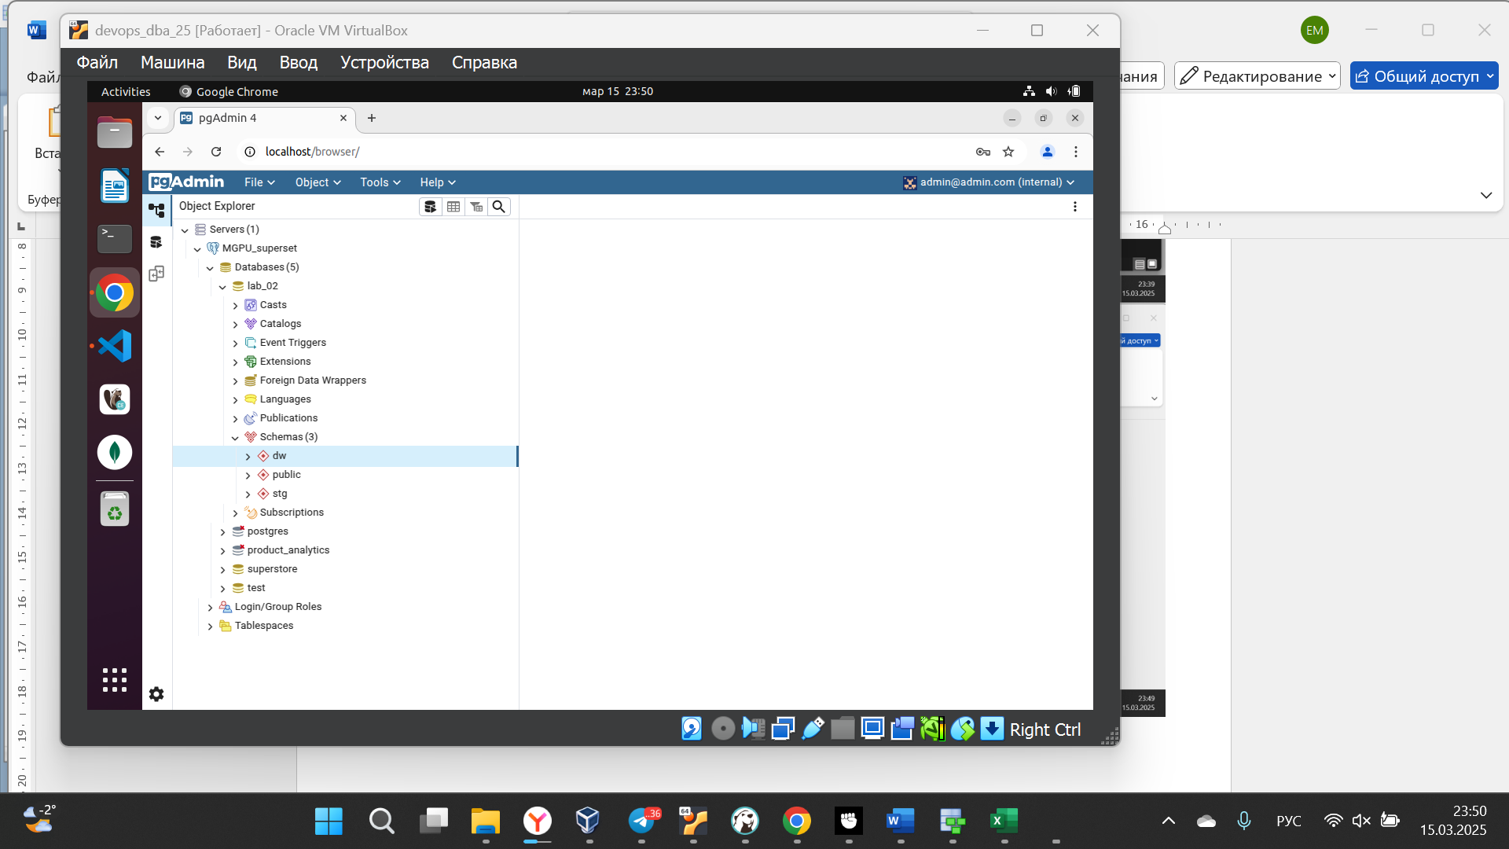

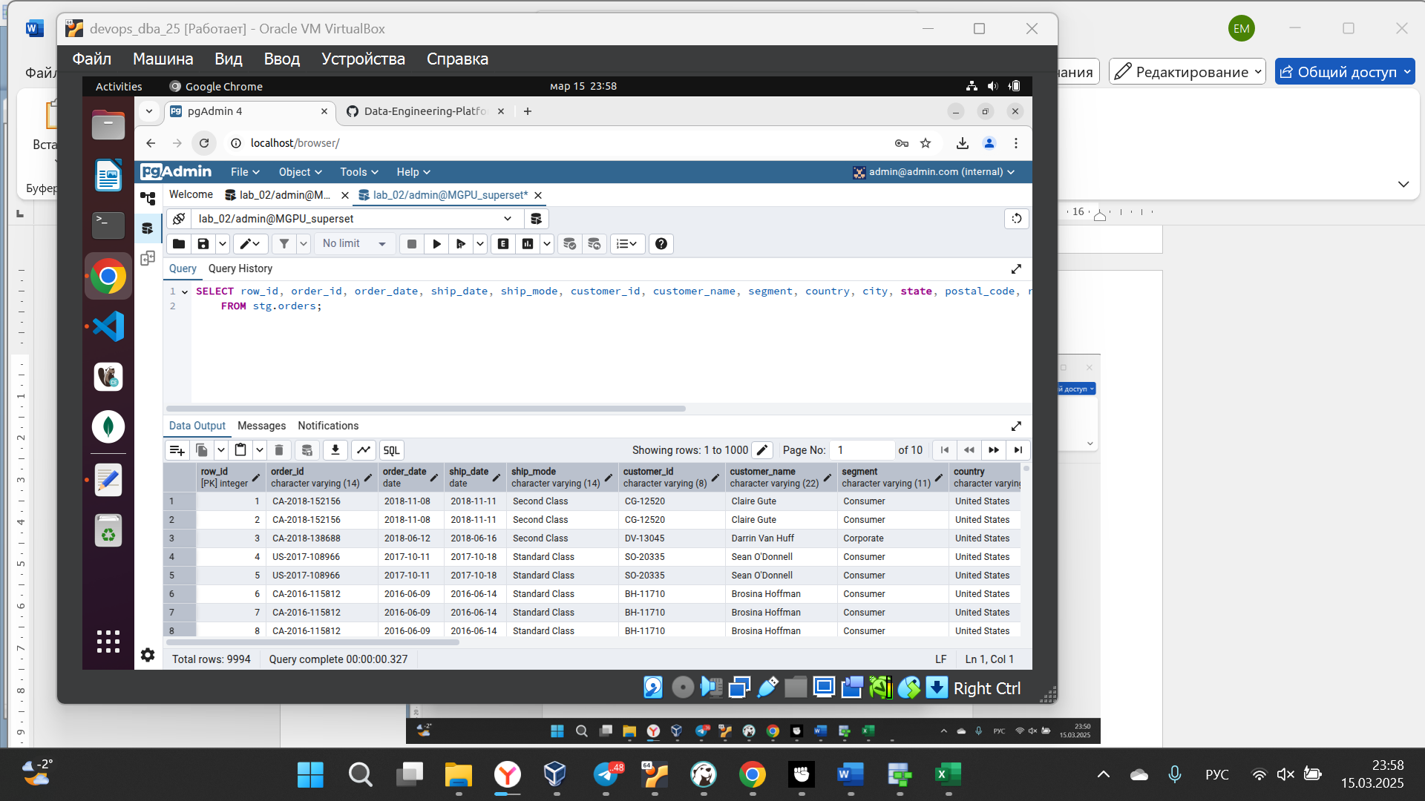

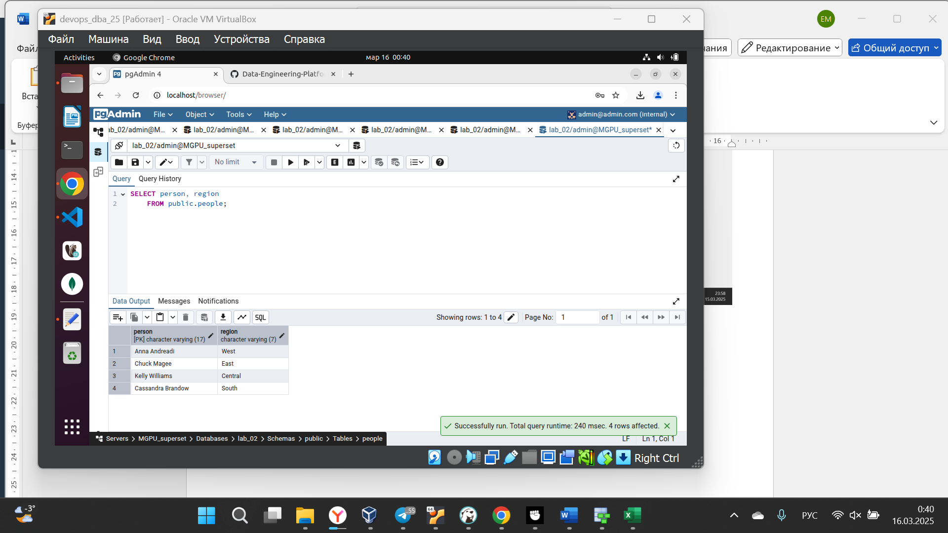

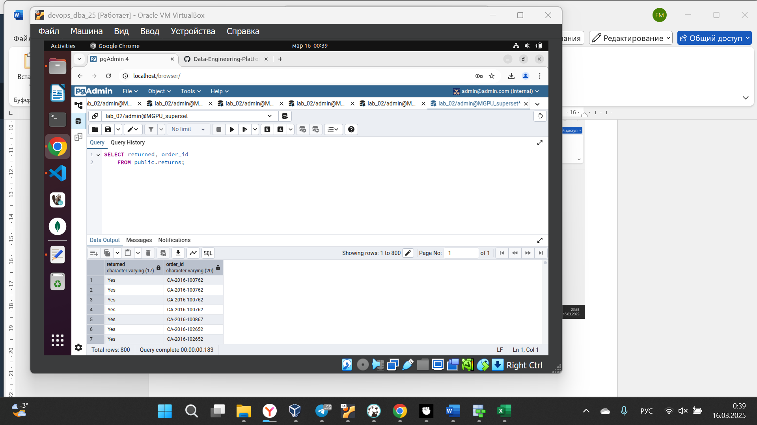

Проверяем, все работает:

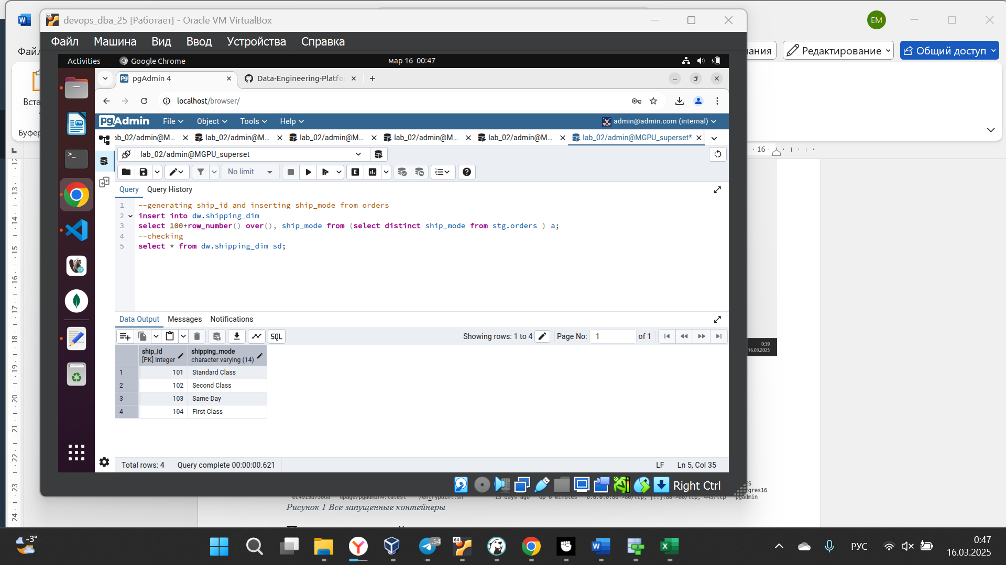

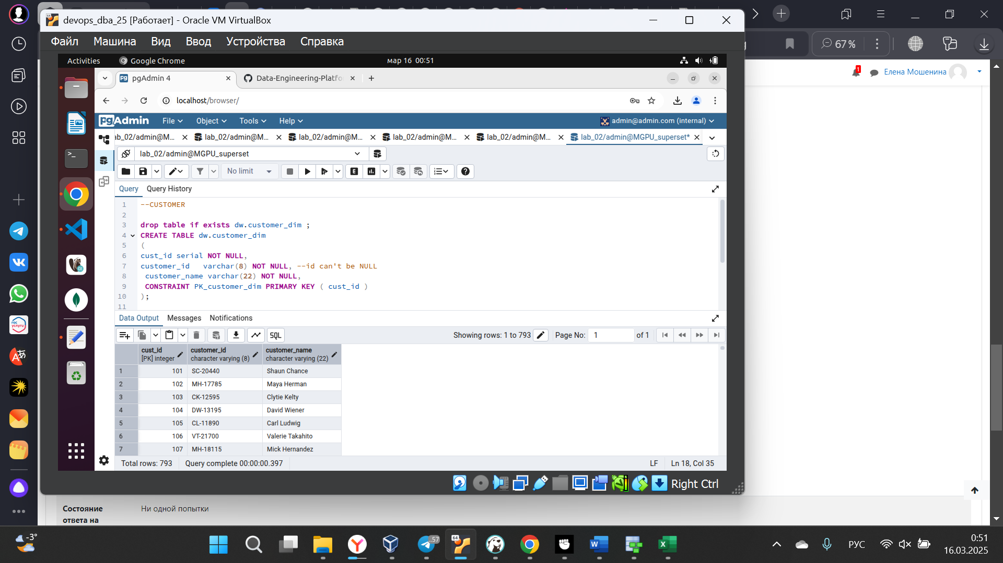

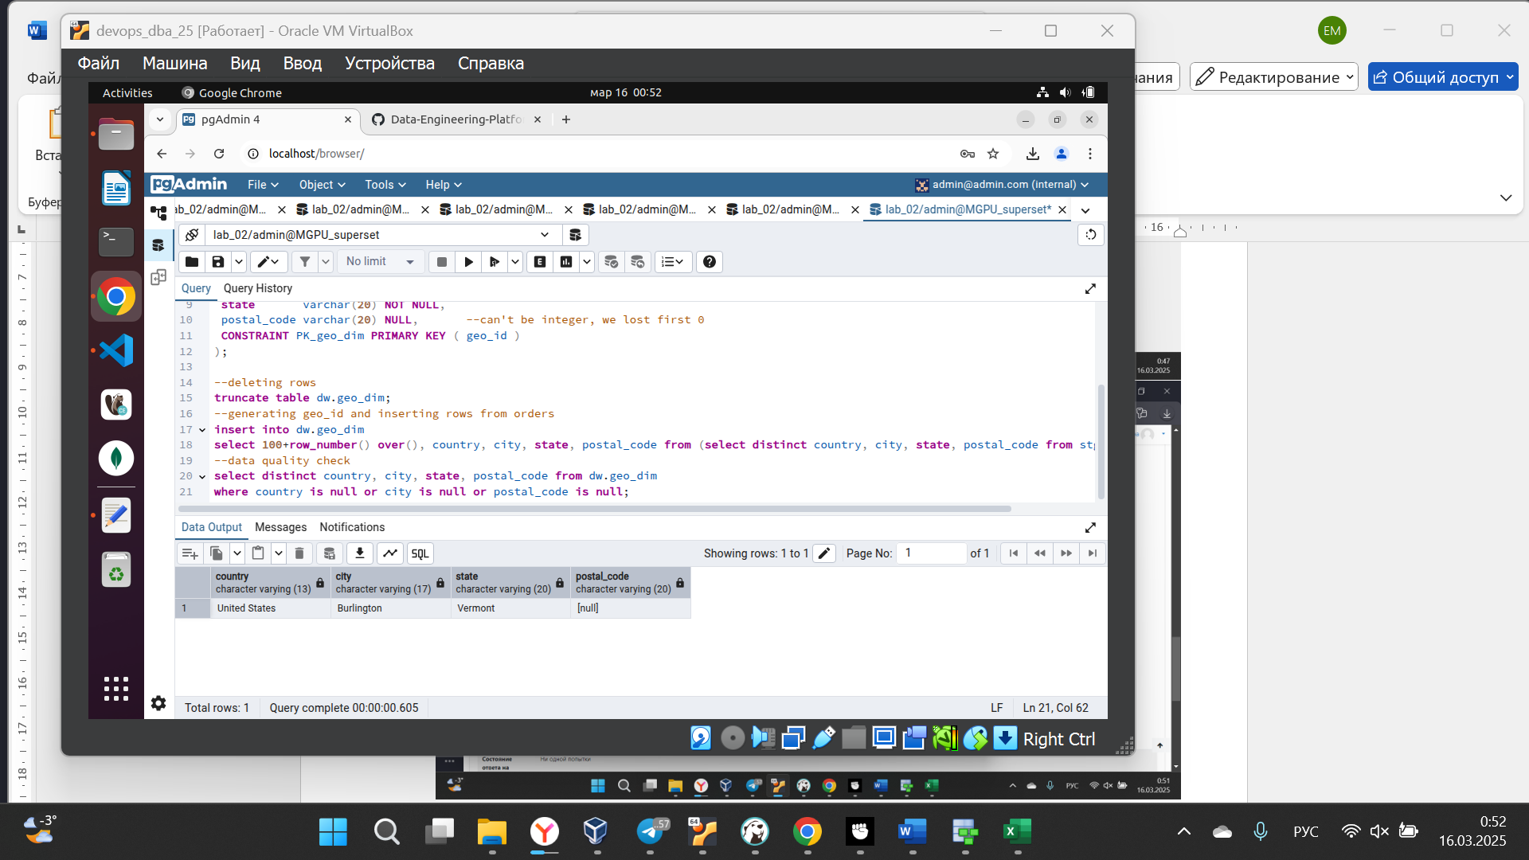

Очищаем данные и проверяем:

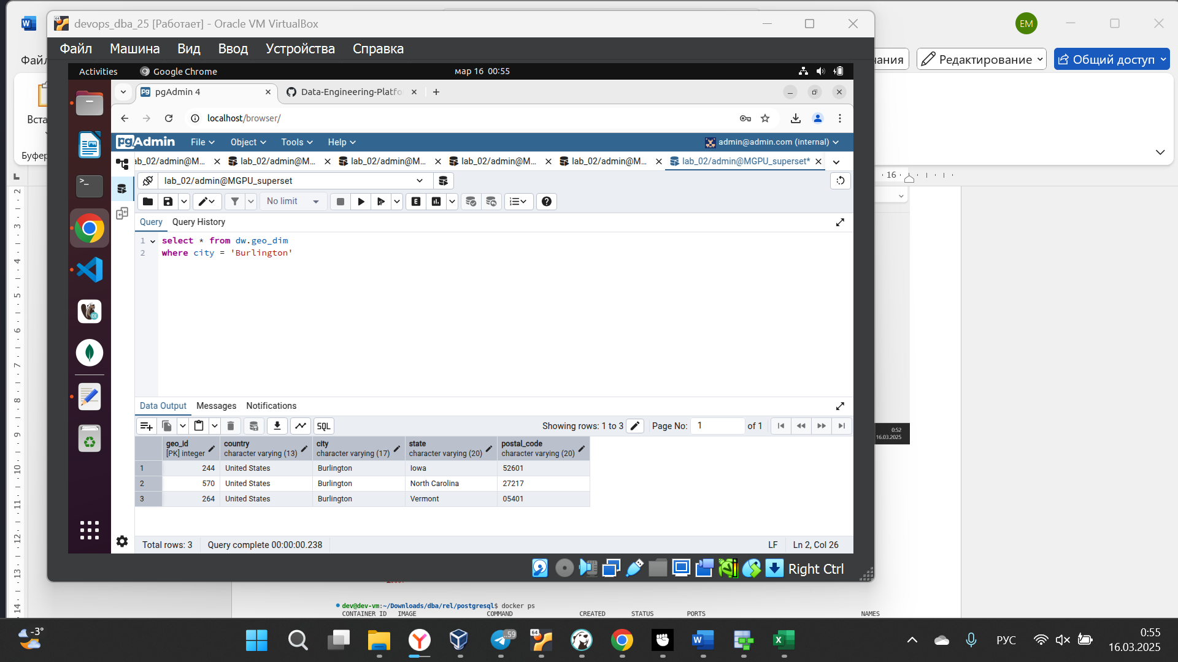

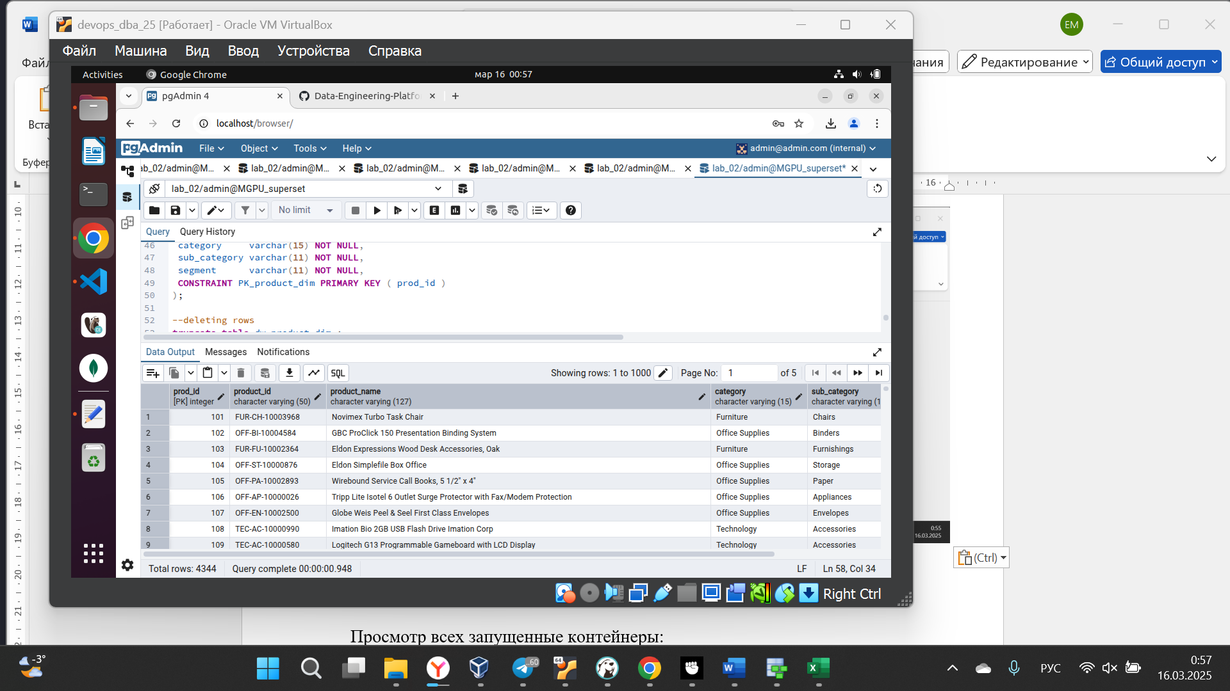

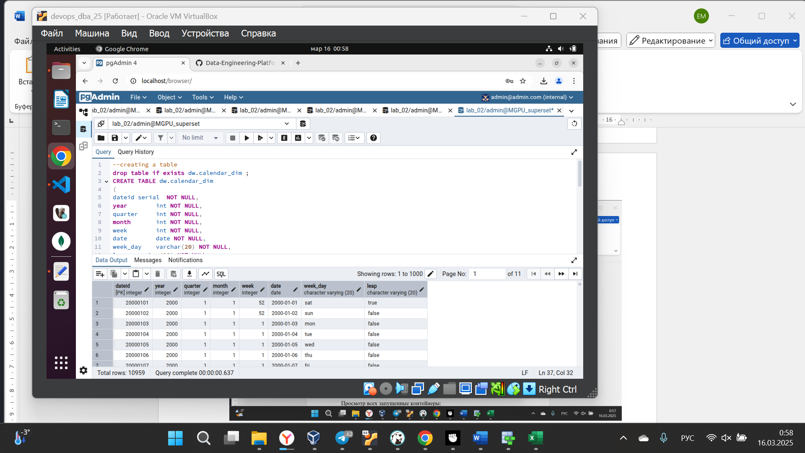

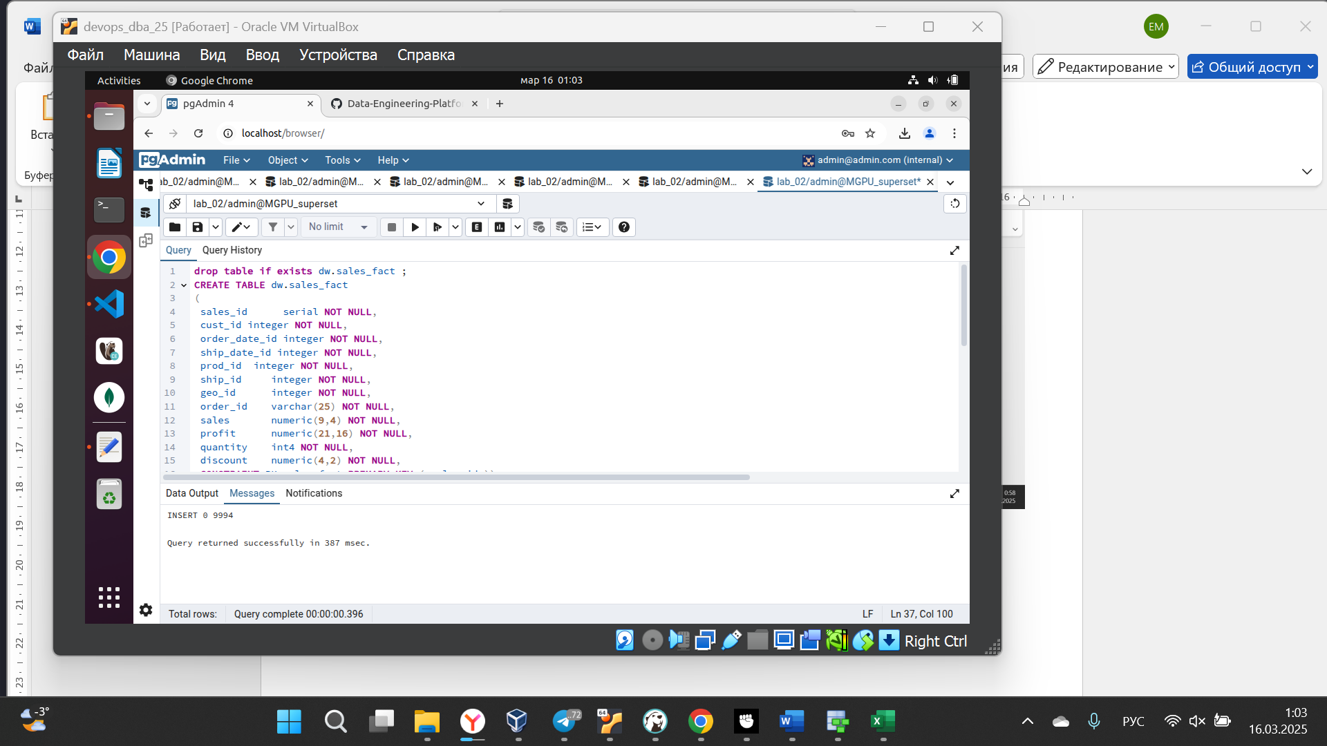

Все созданные таблицы:

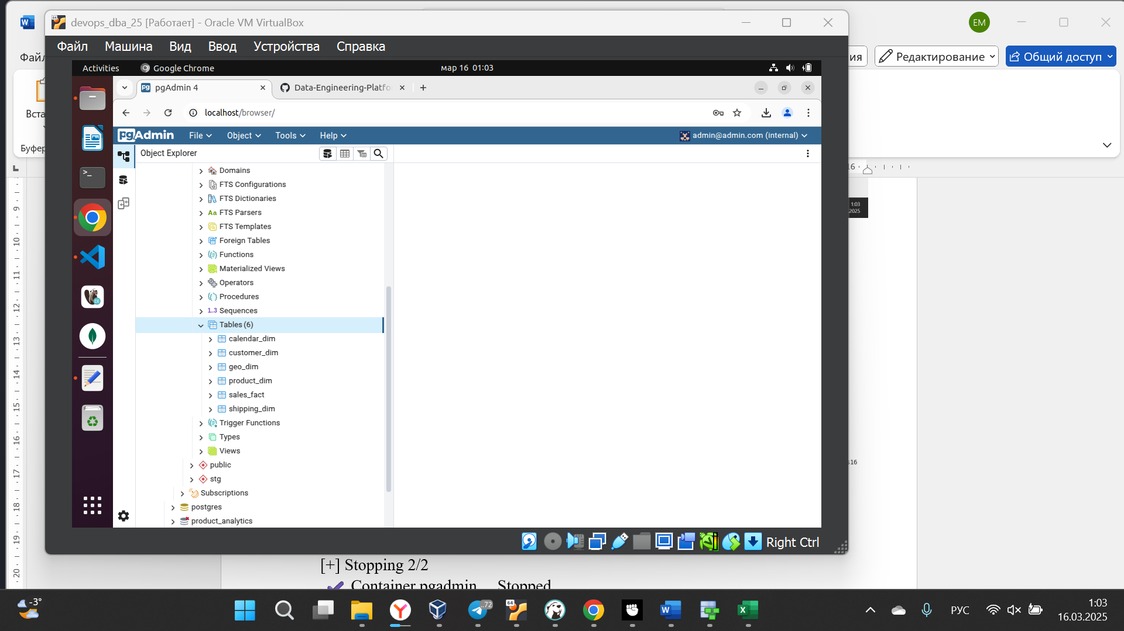

Проверяем:

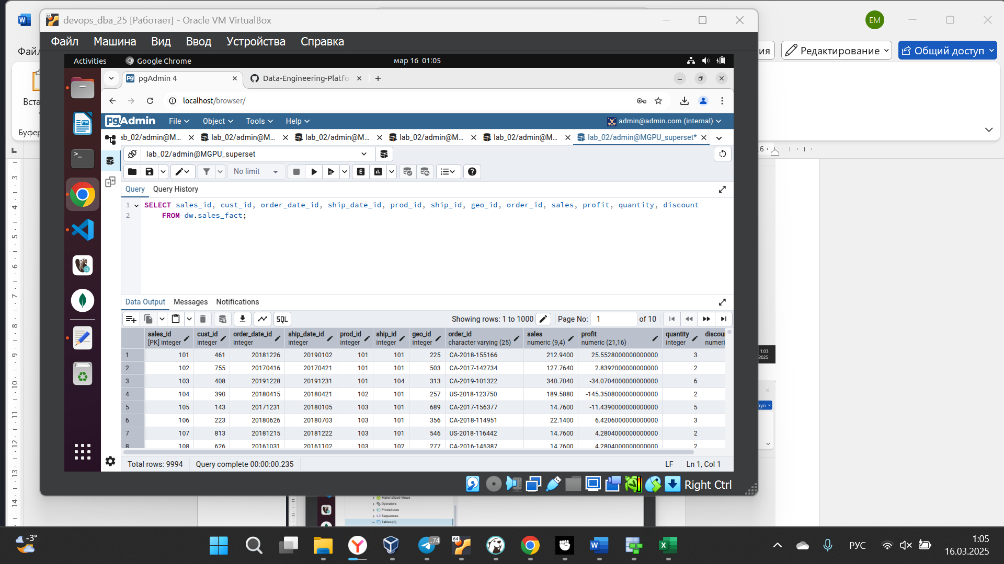

**Индивидуальное задание. Вариант 14**

Проверяем целостность данных:

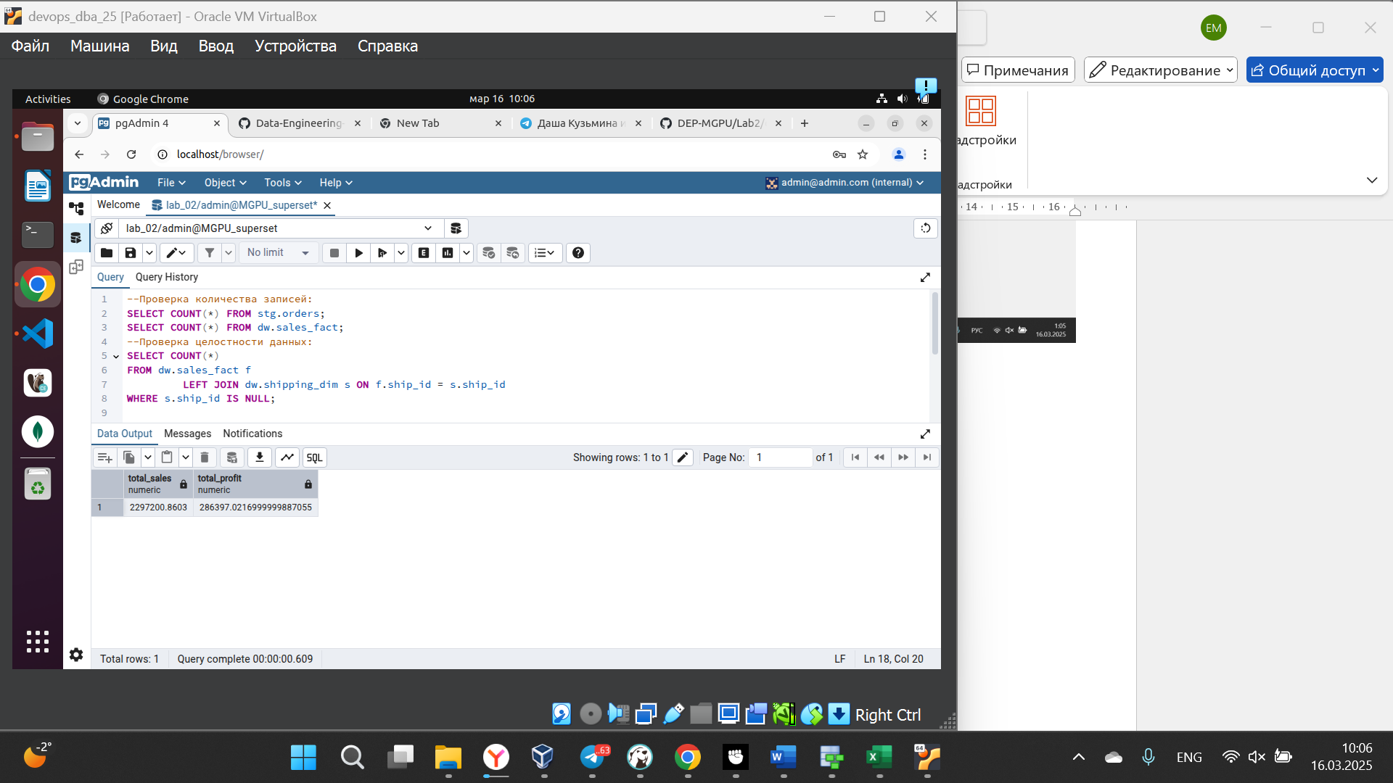

--Проверка количества записей:

SELECT COUNT(*) FROM stg.orders;

SELECT COUNT(*) FROM dw.sales_fact;

--Проверка целостности данных:

SELECT COUNT(*)

FROM dw.sales_fact f

LEFT JOIN dw.shipping_dim s ON f.ship_id = s.ship_id

WHERE s.ship_id IS NULL;

-- Проверка корректности агрегатов

SELECT

SUM(sales) as total_sales,

SUM(profit) as total_profit

FROM stg.orders;

SELECT

SUM(sales) as total_sales,

SUM(profit) as total_profit

FROM dw.sales_fact;

**Индивидуальное задание. Вариант 13**

**Задание:**

1. Создать представление по клиентам.

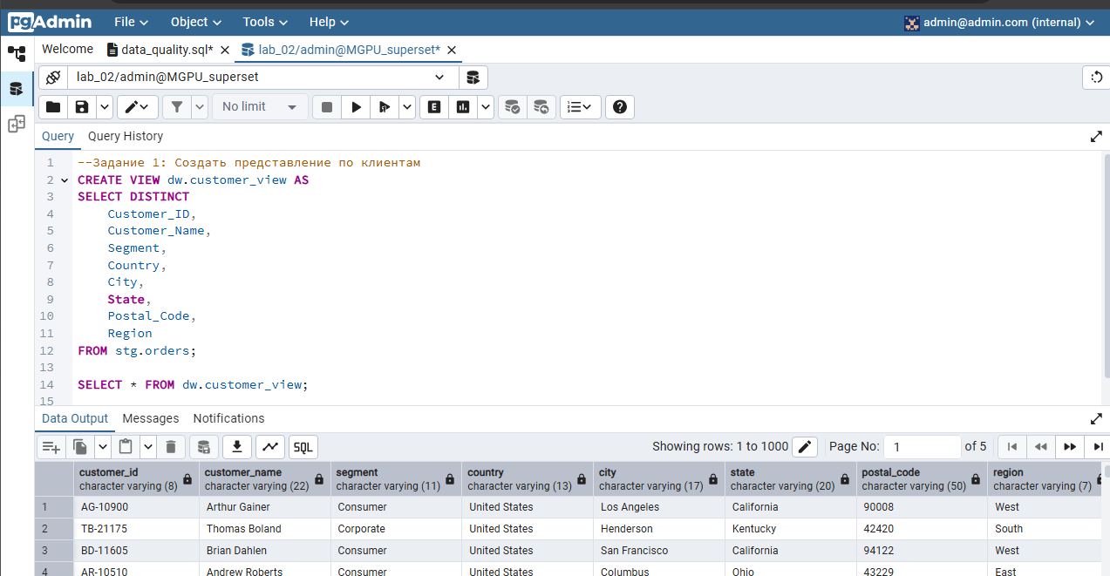

Рисунок 41 Создание представления по клиентам

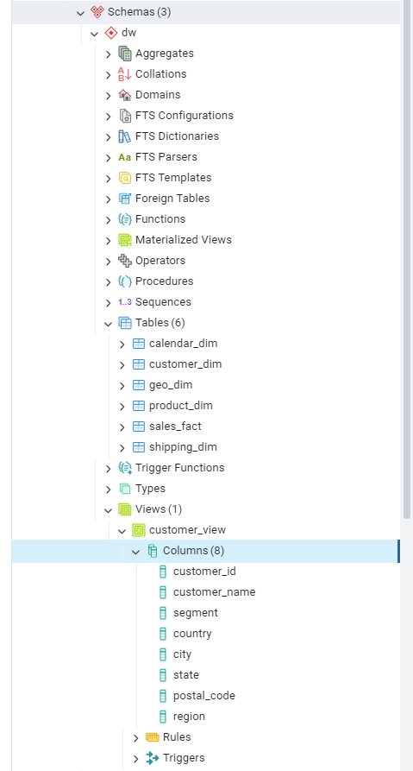

Рисунок 42 View1 на схеме

1. Определить продажи по способам доставки.

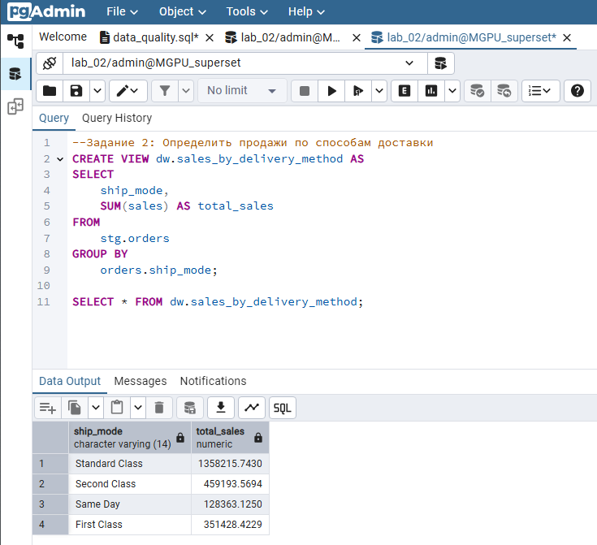

Рисунок 43 Определение продажи по способам доставки

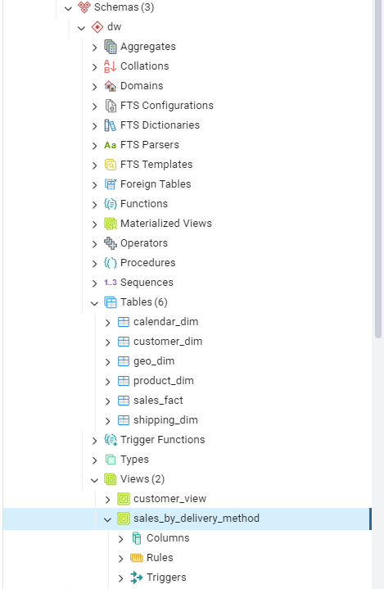

Рисунок 44 View2 на схеме

1. Рассчитать среднюю прибыль по городам.

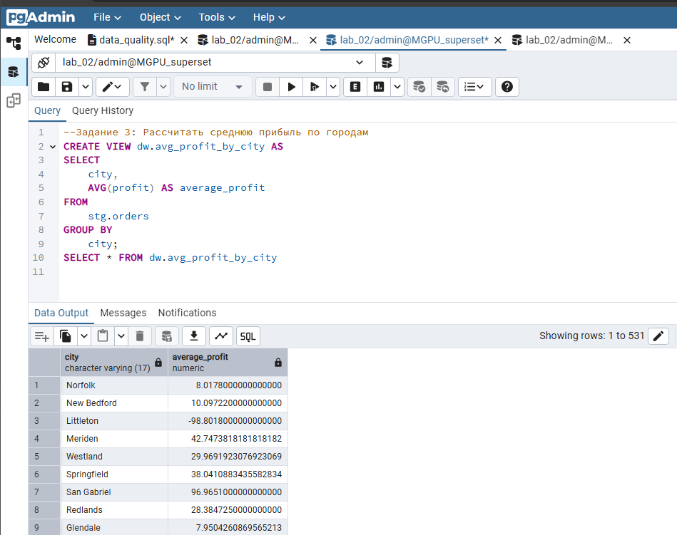

Рисунок 45 Расчёт средней прибыли по городам

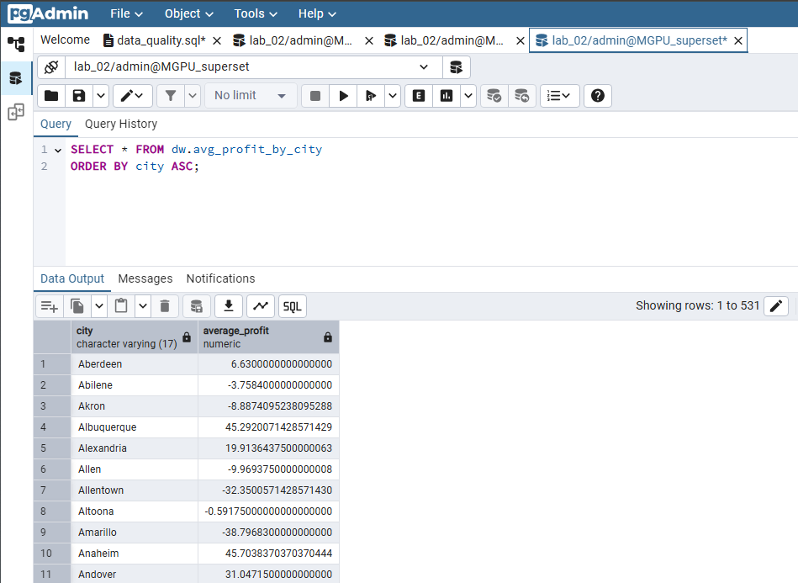

Рисунок 46 Вывод городов в алфавитном порядке

**Доп задания (*попробовать выполнить):**

1. Оптимизировать индексы для ускорения запросов.
2. Создать представления (views) для часто используемых запросов.
3. Написать процедуру для автоматической загрузки данных.

**Контрольные вопросы:**

1. В чем разница между схемами stg и dw?

Staging – временная зона для сырых данных. Хранит неизменённые копии данных из разных источников. Если dw “сломается”, staging позволяет перезагрузить данные без обращения к исходным системам (буфет первичной обработки).

DW (data warehouse) – хранилище очищенных, преобразованных и структурированных данных для анализа (отчётов, дашбордов и тд). DW содержит справочники (измерения, dimensions), фактовые таблицы (facts).

Staging — это "песочница" для подготовки данных и страховка от потерь.

DW — слой для анализа, где справочники и факты работают вместе, обеспечивая скорость и удобство запросов.

1. Зачем нужны суррогатные ключи?

Суррогатные ключи помогают:

Изолировать DW от изменений в источниках, упрощают моделирование, обеспечивают уникальность, поддерживают историю изменений.

1. Какие преимущества дает деморализация данных в DW?

Скорость запросов, упрощение анализа, оптимизация для агрегаций, снижение нагрузки на СУБД.

**Заключение**

В результате выполнения данной работы были освоены ключевые принципы проектирования реляционных баз данных, включая концепцию многослойной архитектуры хранения данных, определение связей между сущностями и выбор оптимальных типов данных. Практическая реализация этапов загрузки данных позволила закрепить навыки работы с SQL-запросами. Полученные знания и опыт являются основой для дальнейшего изучения расширенных возможностей СУБД, таких как оптимизация запросов, транзакции и администрирование баз данных.